Структура FILE:

|  |
| --- |
| typedef _IO_FILE FILE;  struct _IO_FILE  {    int _flags;  /* High-order word is _IO_MAGIC; rest is flags. */    /* The following pointers correspond to the C++ streambuf protocol. */    char *_IO_read_ptr; /* Current read pointer */    char *_IO_read_end; /* End of get area. */    char *_IO_read_base; /* Start of putback+get area. */    char *_IO_write_base; /* Start of put area. */    char *_IO_write_ptr; /* Current put pointer. */    char *_IO_write_end; /* End of put area. */    char *_IO_buf_base; /* Start of reserve area. */    char *_IO_buf_end; /* End of reserve area. */    /* The following fields are used to support backing up and undo. */    char *_IO_save_base; /* Pointer to start of non-current get area. */    char *_IO_backup_base;  /* Pointer to first valid character of backup area */    char *_IO_save_end; /* Pointer to end of non-current get area. */    struct _IO_marker *_markers;    struct _IO_FILE *_chain;    int _fileno;    int _flags2;    __off_t _old_offset; /* This used to be _offset but it's too small.  */    /* 1+column number of pbase(); 0 is unknown. */    unsigned short _cur_column;    signed char _vtable_offset;    char _shortbuf[1];    _IO_lock_t *_lock;  #ifdef _IO_USE_OLD_IO_FILE  };  struct _IO_FILE_complete  {    struct _IO_FILE _file;  #endif    __off64_t _offset;    /* Wide character stream stuff.  */    struct _IO_codecvt *_codecvt;    struct _IO_wide_data *_wide_data;    struct _IO_FILE *_freeres_list;    void *_freeres_buf;    size_t __pad5;    int _mode;    /* Make sure we don't get into trouble again.  */    char _unused2[15 * sizeof (int) - 4 * sizeof (void *) - sizeof (size_t)];  }; |

Программа 1.c (попеременное чтение в главном потоке):

|  |
| --- |
| #include <stdio.h>  #include <fcntl.h>  int main()  {      int fd = open("alphabet.txt", O_RDONLY);      FILE *fs1 = fdopen(fd, "r");      char buff1[20];      setvbuf(fs1, buff1, _IOFBF, 20);      FILE *fs2 = fdopen(fd, "r");      char buff2[20];      setvbuf(fs2, buff2, _IOFBF, 20);      int flag1 = 1, flag2 = 2;      while (flag1 == 1 || flag2 == 1)      {          char c;          flag1 = fscanf(fs1, "%c", &c);          if (flag1 == 1)              fprintf(stdout, "%c", c);          flag2 = fscanf(fs2, "%c", &c);          if (flag2 == 1)              fprintf(stdout, "%c", c);      }      return 0;  } |

Результат выполнения:



1. Функция open() своим именем возвращает значение типа int – файловый дескриптор, который является индексом в таблице дескрипторов открытых файлов текущего процесса.
2. Далее в результате вызова функции fdopen() был открыт поток (stream) fs1 в режиме “r” и связан с дескриптором файла fd. Затем в результате вызова функции setvbuf() был изменён тип буферизации потока fs1 на полную (блочную) буферизацию, с использованием буфера пространства пользователя buff1 размером 20 символов. В результате аналогичных действий был открыт поток fs2 и связан с fd, а также был изменён его тип буферизации на полную, с использованием буфера пространства пользователя buff2 размером 20 символов.
3. Таким образом, в результате проделанных действий, при первом считывании одного символа из потока fs1, в буфер buff1 было записано 20 символов. Аналогично в буфер buff2 были записаны оставшиеся 6 символов. В переменную c попеременно считывались символы из buff1 и buff2 и записывались в поток stdout, пока не были считаны все символы из каждого буфера.

В приведённой программе демонстрируется проблема чтения данных не в той последовательности, в какой предполагалось. Эта проблема возникла из-за применения блочной буферизации при попеременном чтении из двух потоков (stream). Для получения алфавита в правильной последовательности можно изменить тип буферизации на _IONBF.

Программа 1_th.c – попеременное чтение в двух рабочих потоках:

|  |
| --- |
| #include <pthread.h>  #include <fcntl.h>  #include <stdio.h>  int fd;  void *th_work()  {      FILE *fs = fdopen(fd, "r");      char buf[20];      setvbuf(fs, buf, _IOFBF, 20);      char c;      while((fscanf(fs, "%c", &c)) == 1)          fprintf(stdout, "%c", c);  }  int main()  {      fd = open("alphabet.txt", O_RDONLY);      pthread_t th1_id, th2_id;      pthread_create(&th1_id, NULL, th_work, NULL);      pthread_create(&th2_id, NULL, th_work, NULL);      pthread_join(th1_id, NULL);      pthread_join(th2_id, NULL);  } |

Результат выполнения:



В приведённой модификации программы 1.c происходит попеременное чтение из двух потоков (stream), в двух рабочих потоках (thread). В многопроцессорной системе порядок одновременной записи из двух рабочих потоков в один поток вывода не определён, поэтому алфавит выводится в stdout по-разному для последовательных запусков одной программы.

На рисунке 1 изображена связь дескрипторов со структурами в программе 1:

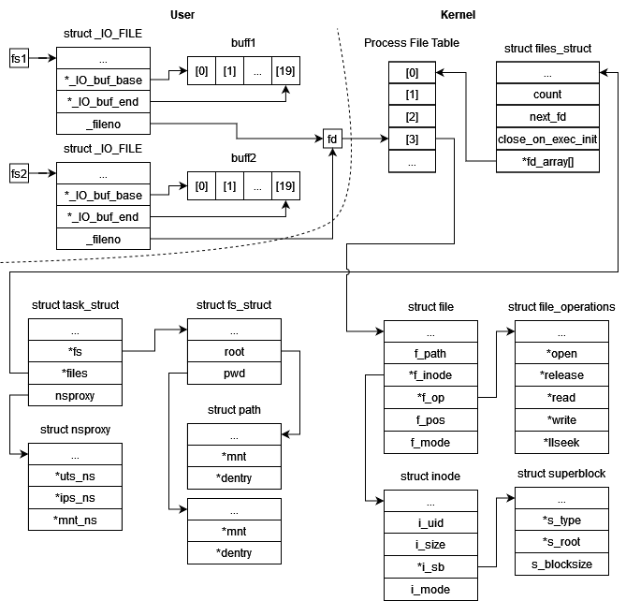

Рисунок – Схема связи файловых дескрипторов со структурами в программе 1

Программа 2.c – Попеременные чтение и запись в главном потоке:

|  |
| --- |
| #include <fcntl.h>  #include <unistd.h>  int main() {      char c;      int fd1 = open("alphabet.txt", O_RDONLY);      int fd2 = open("alphabet.txt", O_RDONLY);      while (read(fd1, &c, 1) == 1 && write(1, &c, 1) == 1 &&                 read(fd2, &c, 1) == 1 && write(1, &c, 1) == 1);      return 0;  } |

Результат выполнения:



В результате двух последовательных системных вызовов open() были созданы два дескриптора открытых файлов в таблице открытых файлов процесса и два дескриптора открытых файлов в системной таблице открытых файлов. Переменные fd1 и fd2 получили значения типа int – дескрипторы файлов для первого и второго вызова open() соответственно.

Каждый дескриптор открытого файла имеет своё значение поля fpos, которое инициализируется 0. Поэтому при попеременном чтении из fd1 и fd2 и записи в stdout в цикле алфавит выводится именно таким образом.

Программа 2_th.c – Чтение и запись без взаимоисключения в двух потоках:

|  |
| --- |
| #include <fcntl.h>  #include <unistd.h>  #include <pthread.h>  void *th_work() {      char c;      int fd = open("alphabet.txt", O_RDONLY);      while (read(fd, &c, 1) == 1 && write(1, &c, 1) == 1);  }  int main() {      pthread_t th1_id, th2_id;      pthread_create(&th1_id, NULL, th_work, NULL);      pthread_create(&th2_id, NULL, th_work, NULL);      pthread_join(th1_id, NULL);      pthread_join(th2_id, NULL);      return 0;  } |

Результат выполнения:



В результате системного вызова open() в каждом из рабочих потоков был создан свой дескриптор открытого файла в таблице открытых файлов процесса. Своим именем функция open() возвращает в каждом из рабочих потоков int — файловый дескриптор, который является индексом в таблице дескрипторов открытых файлов текущего процесса. Далее в каждом из рабочих потоков в цикле происходит посимвольное чтение из открытого файла с алфавитом и посимвольная запись в stdout.

Каждый дескриптор открытого файла имеет своё значение поля fpos, которое инициализируется 0. Поэтому в каждом из рабочих потоков происходит последовательное чтение алфавита (от A до z). Порядок одновременной записи из нескольких потоков (thread) в stdout не определён, поэтому результат отличается от случая с одним потоком.

Программа 2_th_mutex.c – Чтение и запись с использованием мьютекса в двух потоках:

|  |
| --- |
| #include <fcntl.h>  #include <unistd.h>  #include <pthread.h>  pthread_mutex_t mu;  void *th_work()  {      char c;      int fd = open("alphabet.txt", O_RDONLY);      pthread_mutex_lock(&mu);      while (read(fd, &c, 1) == 1 && write(1, &c, 1) == 1);      pthread_mutex_unlock(&mu);  }  int main() {      pthread_t th1_id, th2_id;      pthread_create(&th1_id, NULL, th_work, NULL);      pthread_create(&th2_id, NULL, th_work, NULL);      pthread_join(th1_id, NULL);      pthread_join(th2_id, NULL);      return 0;  } |

Результат выполнения:



В качестве средства взаимоисключения в этой модификации программы 2 используется мьютекс. Рабочий поток при входе в критическую секцию вызывает pthread_mutex_lock() и производит чтение из файла и запись в stdout, после чего вызывает pthread_mutex_unlock(). Только после этого другой рабочий поток начинает чтение из открытого файла и запись в stdout. В результате алфавит выводится два раза в правильном порядке.

На рисунке 2 изображена связь дескрипторов со структурами в программе 2:

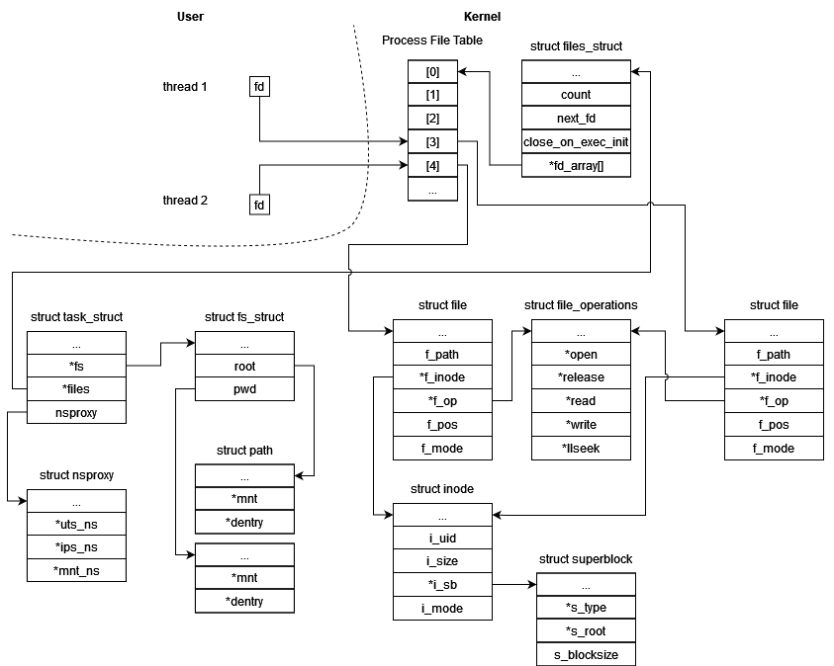

Рисунок 2 – Схема связи файловых дескрипторов со структурами в программе 2

Программа 3_th.c:

|  |
| --- |
| #include <pthread.h>  #include <stdlib.h>  #include <stdio.h>  #include <sys/stat.h>  struct th_data {      int symb_start, symb_end;  };  void *th_work(struct th_data *data) {      FILE *f = fopen("output.txt", "w");      if (f == NULL) {          printf("Error while fopen\n");          exit(1);      }      struct stat s;      int res = stat("output.txt", &s);      if (res == 1)          exit(1);      int pos = ftell(f);      printf("fopen: inode = %ld, size = %ld, pos = %d\n", s.st_ino, s.st_size, pos);      for (int i = data->symb_start; i <= data->symb_end; i++)          fprintf(f, "%c", i);      pos = ftell(f);      fclose(f);      res = stat("output.txt", &s);      if (res == 1)          exit(1);      printf("fclose: inode = %ld, size = %ld, pos = %d\n", s.st_ino, s.st_size, pos);  }  int main() {      pthread_t th1_id, th2_id;      struct th_data th1_data = {              .symb_start = '0',              .symb_end = '9'      }, th2_data = {              .symb_start = 'a',              .symb_end = 'z'      };      pthread_create(&th1_id, NULL, &th_work, &th1_data);      pthread_create(&th2_id, NULL, &th_work, &th2_data);      pthread_join(th1_id, NULL);      pthread_join(th2_id, NULL);      return 0;  } |

Результат выполнения:

В файле output.txt:



В данной программе каждый из потоков открывает один и тот же файл на запись. Поскольку используется функция fopen(), которая создает экземпляр структуры _IO_FILE, речь идет о буферизованном выводе. Для каждого из экземпляров структуры _IO_FILE создается свой дескриптора открытого файла, поэтому, для каждого из потоков будет создан свой дескриптор открытого файла в режиме записи. Один поток записывает в файл английский алфавит, другой – цифры от 0 до 9. Итоговый результат зависит от выделения процессором квантов времени потокам. Возможны три ситуации:

1. В файле окажутся записаны только цифры. Такой результат говорит о том, что поток, записывающий буквы успел завершить все операции с файлом до того, как другой поток начал с ним работать, т.е. он вызвал fclose() раньше, чем другой поток вызвал fopen(). В таком случае в результате вызова fopen() записанные буквы будут утеряны, другой поток запишет цифры и закроет файл.

2. В файле начало алфавита окажется затёрто цифрами. Такой результат говорит о том, что оба потока открыли файл на запись до того, как второй вызвал fclose(), и они начали писать в него одновременно.

3. В файле записан только алфавит. Такой результат может быть следствием двух исходов:

* Поток, записывающий цифры, закончил работу с файлом раньше, чем с ним начал работать другой поток.
* Потоки записывали в файл одновременно, но поток, записывающий буквы, вызвал fclose() раньше, чем записывающий цифры, в связи с чем при вызове fclose() была полностью затёрта.

Решить перечисленные выше проблемы можно двумя способами:

1. Открывать файл в режиме O_APPEND. В таком случае перед каждым вызовом write смещение устанавливается в конец файла.

2. Использовать lseek и мьютексы для обеспечения монопольного доступа к файлам.

Программа 3_th_append.c:

|  |
| --- |
| #include <pthread.h>  #include <stdlib.h>  #include <stdio.h>  #include <sys/stat.h>  struct th_data {      int symb_start, symb_end;  };  void *th_work(struct th_data *data) {      FILE *f = fopen("output.txt", "a");      if (f == NULL) {          printf("Error while fopen\n");          exit(1);      }      struct stat s;      int res = stat("output.txt", &s);      if (res == 1)          exit(1);      int pos = ftell(f);      printf("fopen: inode = %ld, size = %ld, pos = %d\n", s.st_ino, s.st_size, pos);      for (int i = data->symb_start; i <= data->symb_end; i++)          fprintf(f, "%c", i);      pos = ftell(f);      fclose(f);      res = stat("output.txt", &s);      if (res == 1)          exit(1);      printf("fclose: inode = %ld, size = %ld, pos = %d\n", s.st_ino, s.st_size, pos);  }  int main() {      pthread_t th1_id, th2_id;      struct th_data th1_data = {              .symb_start = '0',              .symb_end = '9'      }, th2_data = {              .symb_start = 'a',              .symb_end = 'z'      };      pthread_create(&th1_id, NULL, &th_work, &th1_data);      pthread_create(&th2_id, NULL, &th_work, &th2_data);      pthread_join(th1_id, NULL);      pthread_join(th2_id, NULL);      return 0;  } |

Результат выполнения:

Файл output.txt:

В данной модификации программы 3 файл открывается в режиме O_APPEND. В результате в output.txt записываются и цифры, и буквы. Хотя потеря данных и не происходит, порядок записи (например, сначала буквы, затем цифры) потоками в файл не определён.

На рисунке 3 изображена связь дескрипторов со структурами в программе 3:

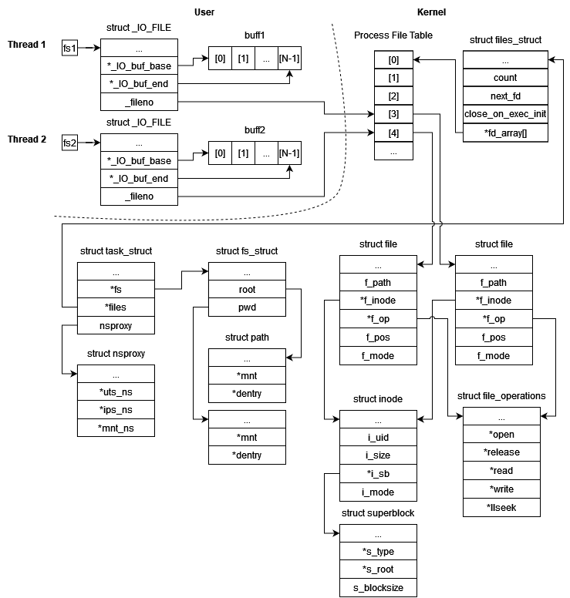

Рисунок 3 – Схема связи файловых дескрипторов со структурами в программе 3